云南大学2016年在职攻读
硕士学位研究生入学报到须知

欢迎您，新同学！
首先祝贺您被录取为云南大学在职攻读硕士学位研究生！为了您能顺利地报到入学，请仔细阅读下列事项：
一、入学报到时间及地点
注册报到时间：2016年5月3日，上午9：00--11:30；下午14:30---17:00。
报到地点：云南大学翠湖校区英华园北学楼二楼副楼阶梯教室201。
联系电话：0871-65033625。
凡无故超过报到时间两周者，将取消入学资格。
二、报到时须提交的证件和材料
1、录取通知书；2、本人身份证；3、小一寸免冠正面近期同底彩照2张
4、凭存款凭证核实缴费情况，未缴纳学费者不得注册。
三、学费缴纳
（一）学费标准
1、法律硕士，11000元/学年，按学年收取。
（二）收费交纳相关规定
1、所有学生均应在报到注册前按照规定学费标准自主在“云南大学学生在线缴费系统（试用版）”交纳学费。
2、为进一步提高财务服务工作水平，方便学生快捷的缴纳学费，“云南大学学生在线缴费系统（试用版）” 已正式启用。
“云南大学学生在线缴费系统（试用版）”启用后，可实现“无缴费银行卡限制、无缴费金额限制”的在线实时缴纳和查询学费。在线缴费系统开通时间段内，师生可通过任一有银联标识的银行储蓄卡多次缴纳学费，并查询学费缴纳明细情况。“云南大学学生在线缴费系统（试用版）”具体操作使用步骤及相关内容如下：
第一步：请登录云南大学财务处主页（http://www.cwc.ynu.edu.cn/），或通过云南大学主页登录（请使用IE8及以上IE浏览器或者opera浏览器登录）
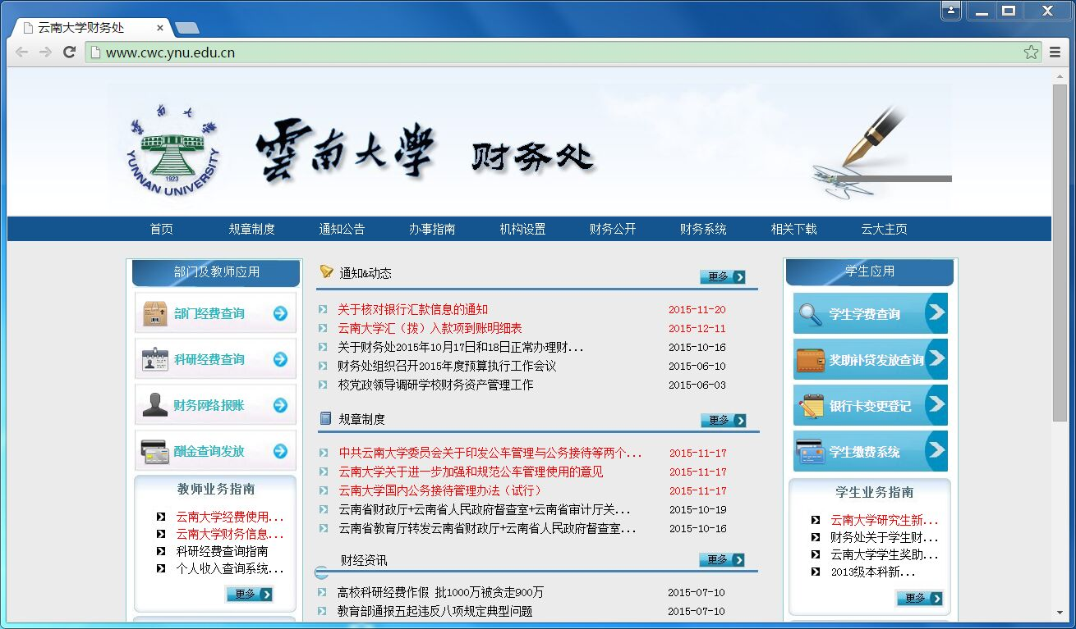
第二步：请点击“云南大学财务处”右侧“学生缴费系统”，进入“云南大学学生在线缴费系统（试用版）”。
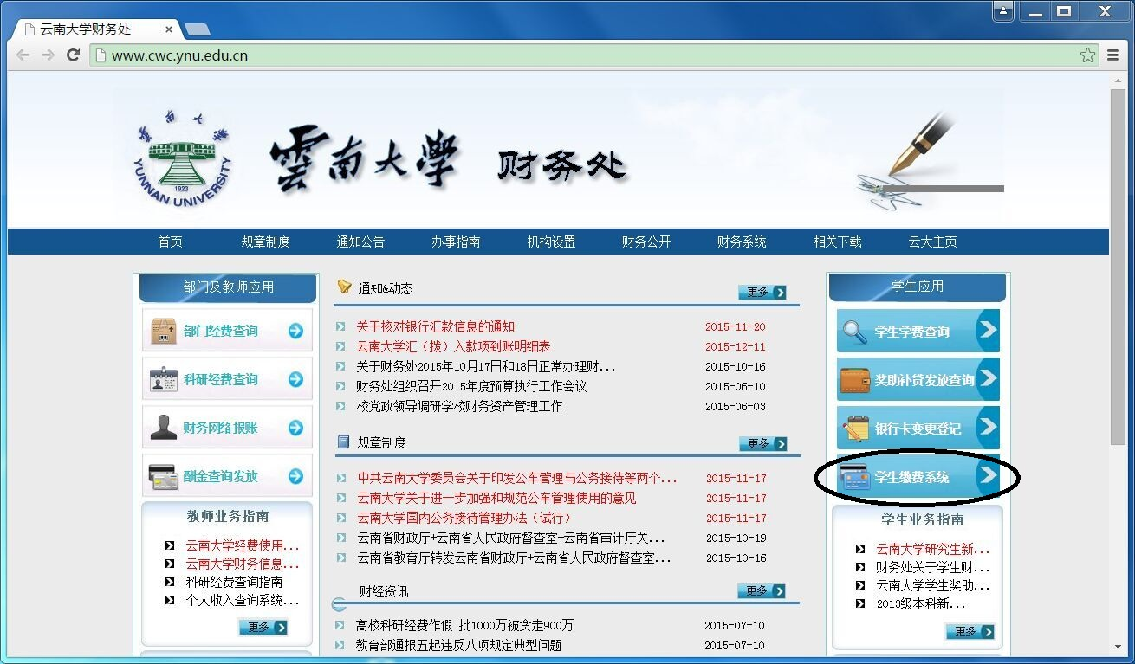
第三步：请在“云南大学学生在线缴费系统（试用版）”登陆界面中输入用户名、密码和验证码，即可登录系统 。用户名为学生本人学号，密码为学生本人身份证号码。
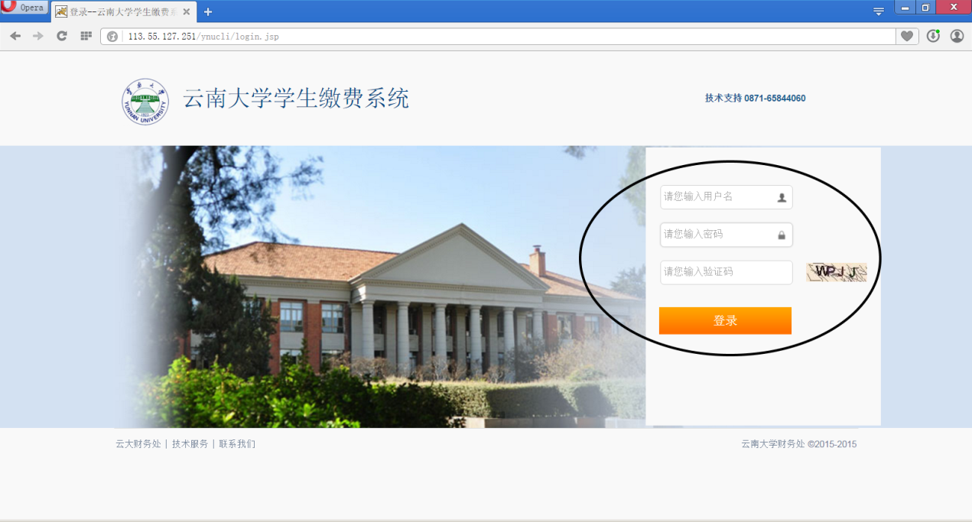
第四步：成功登录“云南大学学生在线缴费系统（试用版）”后，请认真核对本人基本信息及缴费信息。各位同学可按需要更新本人持有的华夏银行卡账号，本人获得的奖助学金、助学贷款、助研助教助管酬金、各类补助等将发放到登记的新银行卡账号（为实现正常发放，研究生只能登记华夏银行卡账号）。 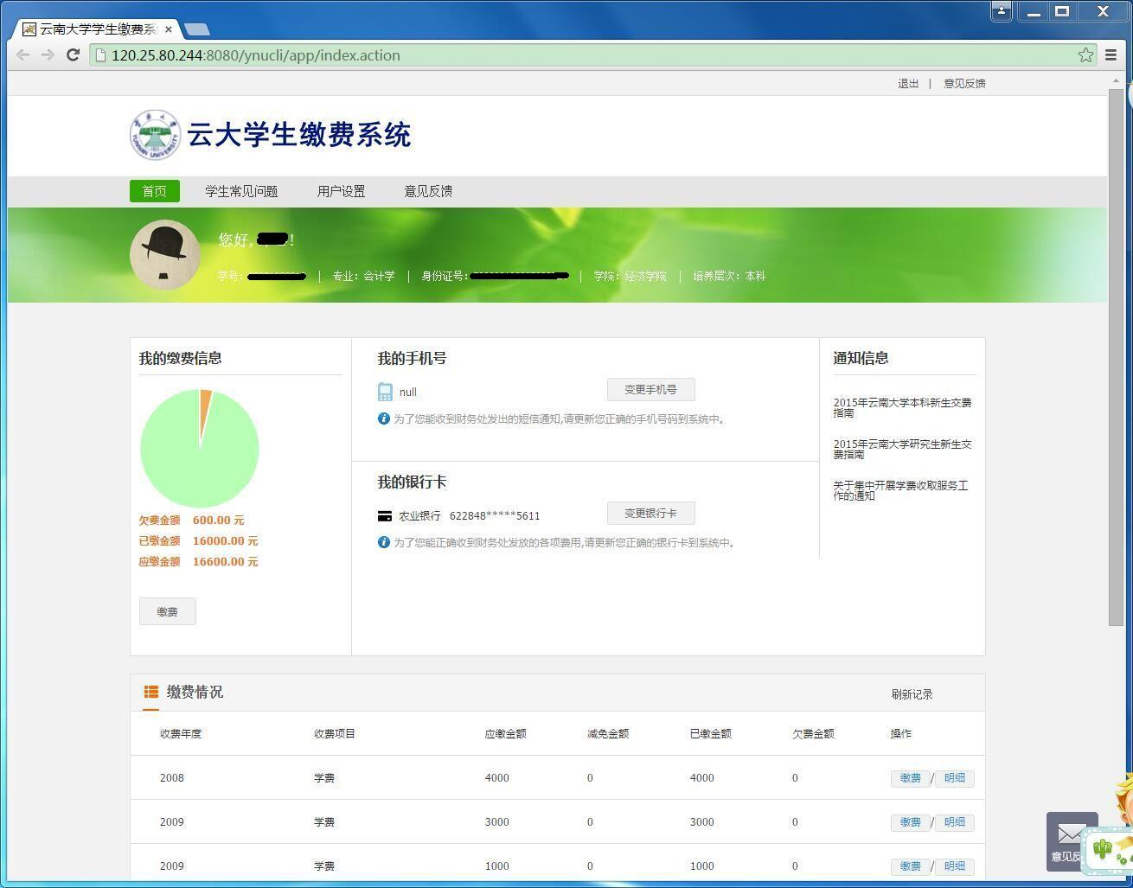
第五步：在“我的缴费信息”中，各位同学可以看到本人目前的缴费和欠费情况，点击[缴费]或者下拉将进入具体缴费情况表。
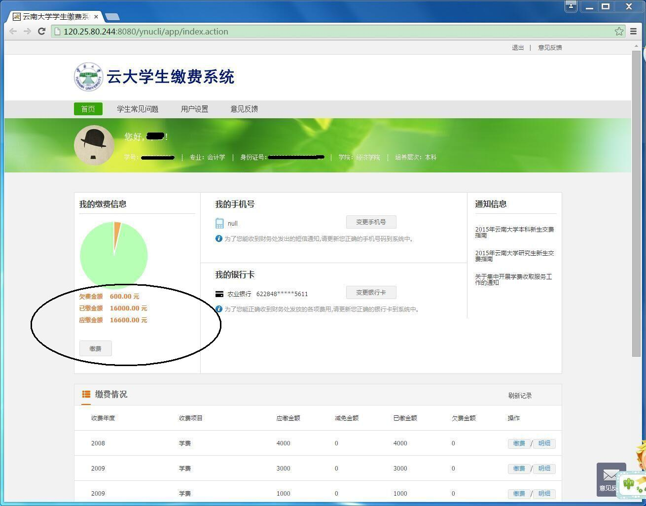
第五步：进入具体缴费情况表后，请点击[缴费]进入在线缴费页面。
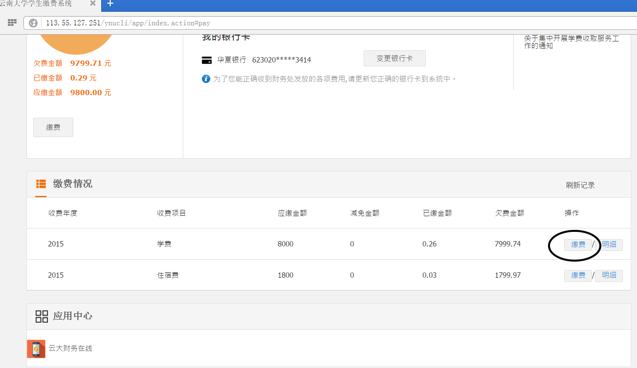
第六步：请在“云南大学学生在线缴费系统（试用版）”缴费页面中，填写本次缴费金额，点击[支付]后，进入在线支付页面。
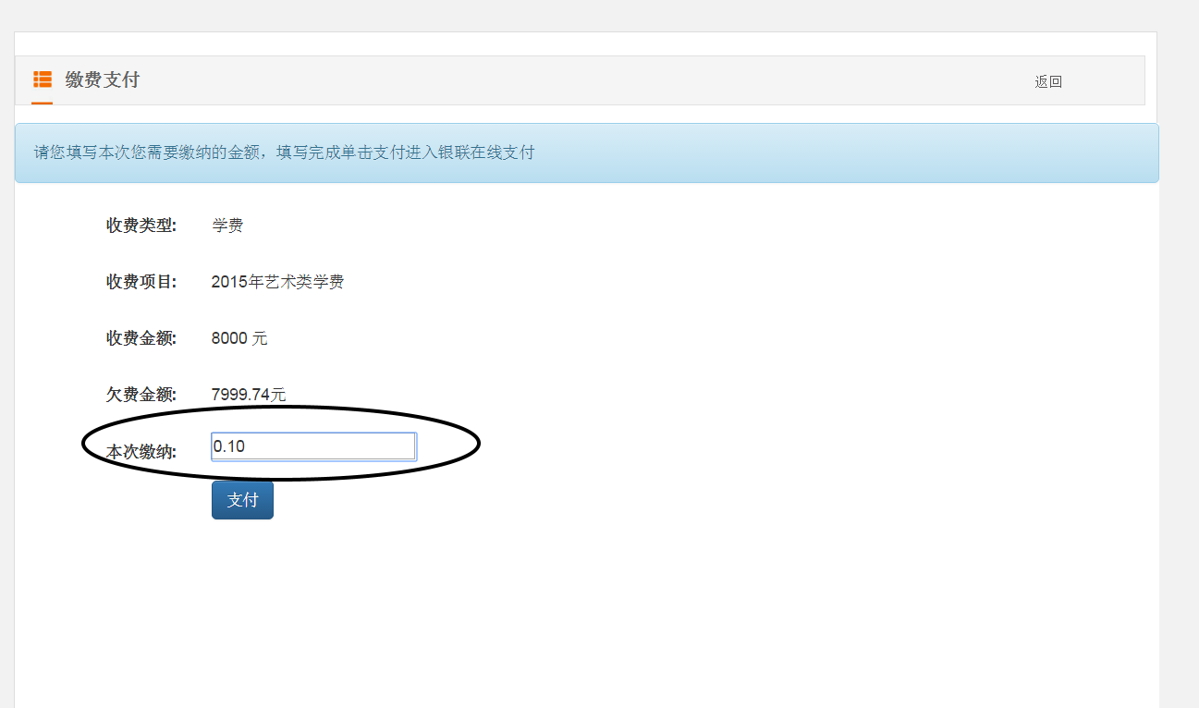
第七步：进入支付页面后，首次操作时可点击“新手操作演示”，观看演示后再进行学费缴纳。支付方式可选择直接付款或者登录付款，直接付款更为快捷。
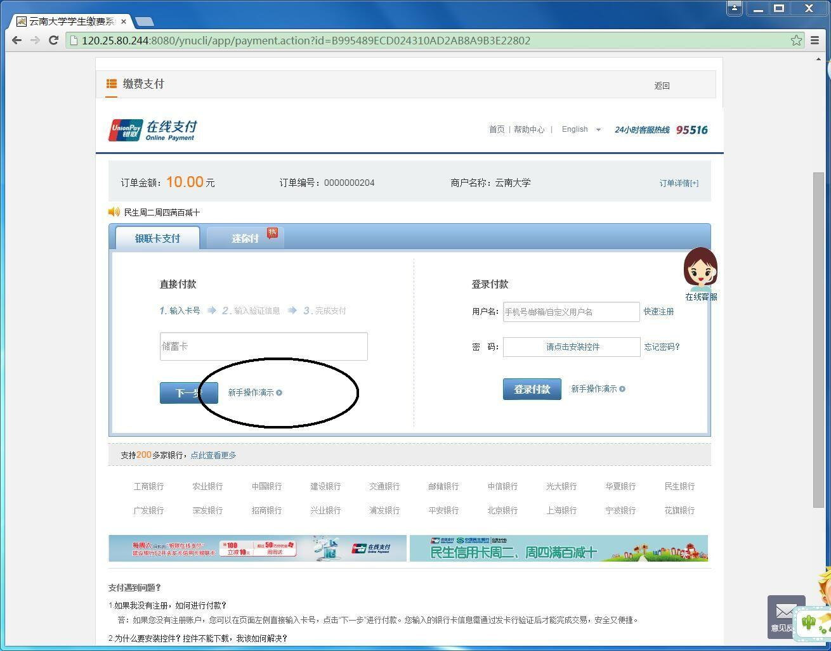
第八步：请在“云南大学学生在线缴费系统（试用版）”缴费支付页面中，填写付款银行卡号，可以是本人持有任一有银联标志的银行储蓄卡，点击[下一步]进入在线支付页面。
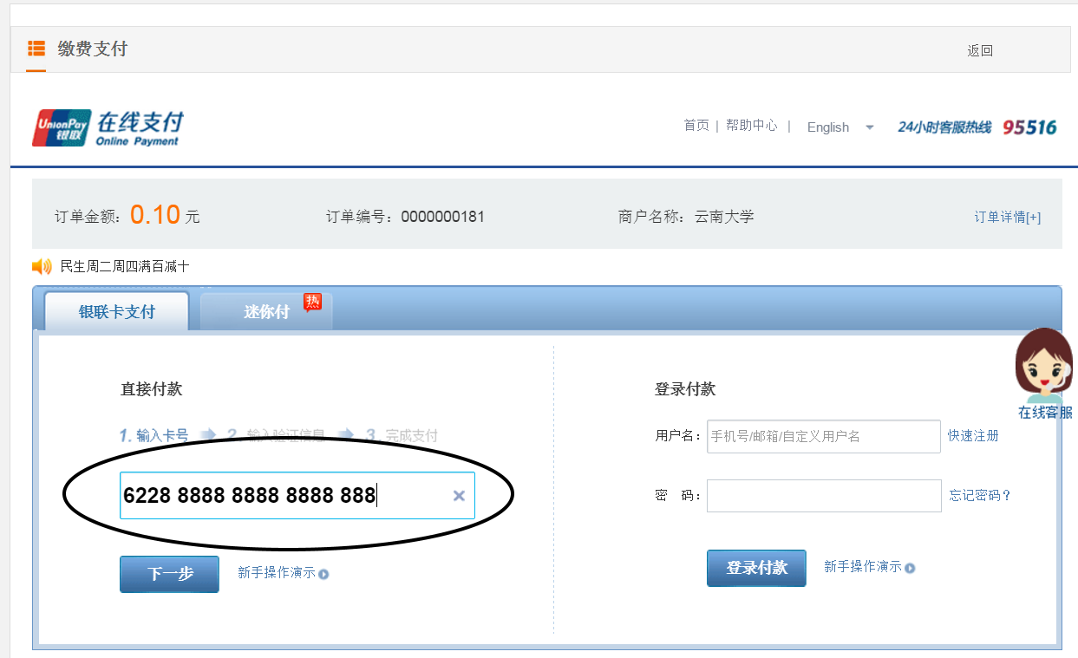
第九步：在“云南大学学生在线缴费系统（试用版）”缴费支付页面中请安装安全控件后输入银行卡密码；输入银行预留手机号，然后点击[免费获取]获取短信验证码，并填写收到的短信验证码，点击[确认付款]完成缴费。（注：在安装安全控件过程中遇到不能安装情况，请升级IE浏览器，或按提示操作办理。）
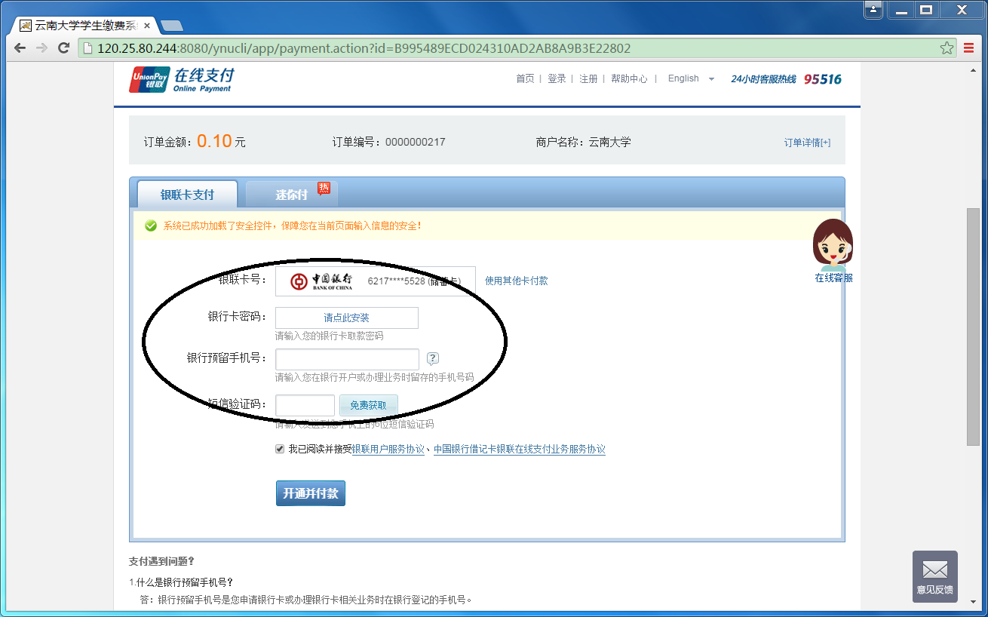
第十步：支付完成后可回到“云南大学学生在线缴费系统（试用版）”主页面查询缴费情况。
3、以后学年也请在新学年注册报到前一周内，在“云南大学学生在线缴费系统（试用版）”中自主缴纳学费。
4、未按规定时间和标准交纳学费，将直接影响到本人入学资格审查、报到注册、选课、考试成绩登记、论文答辩、毕业资格审查、申报或参评学校各类奖学金和荣誉性奖励等事项。
（三）关于“华夏银行卡”
为方便学校发放学生奖学金、助学金、助学贷款及学生勤工酬金等学校为每位新同学在华夏银行昆明市东风支行开设了个人银行账号。
1、“华夏银行卡”是您在校期间发放生源地助学贷款、生活补贴、助研助管助教补助以及退还学费的唯一账户。
2、请您妥善保管好“华夏银行卡”，如不慎遗失或不能正常使用，须持本人身份证办理“挂失补卡”手续。
3、挂失补办程序：第一步，进行电话挂失（拨打:95577，密码遗忘无须此步）；第二步，本人持身份证到华夏银行昆明市东风支行柜台进行书面正式挂失；第三步，本人在规定期限内到华夏银行昆明市东风支行补办“华夏银行卡”。
4、“华夏银行卡”挂失补办新卡后，必须及时登录“学生交费银行卡登记管理系统”办理新卡登记手续，以免影响您以后学费的缴纳。
5、华夏银行卡登记管理系统登陆步骤如下：
第一步：请登陆云南大学网站主页www.ynu.edu.cn（如下图）。
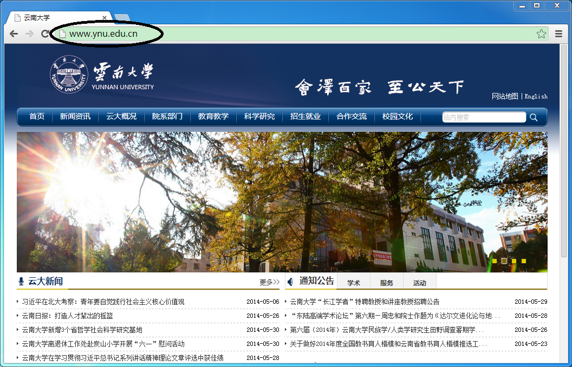
第二步：请点击云南大学主页 “院系部门”中的 “行政部门”。
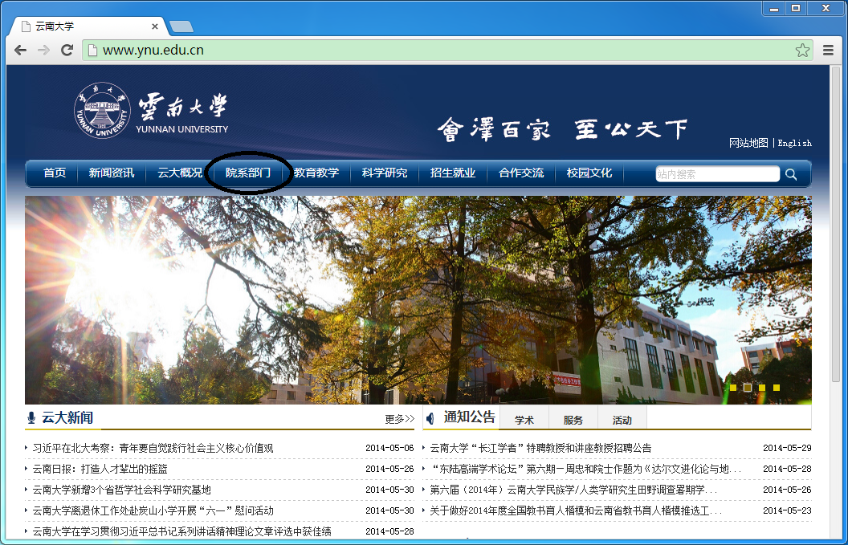
第三步：请点击 “财务管理处”进入云南大学财务处主页。
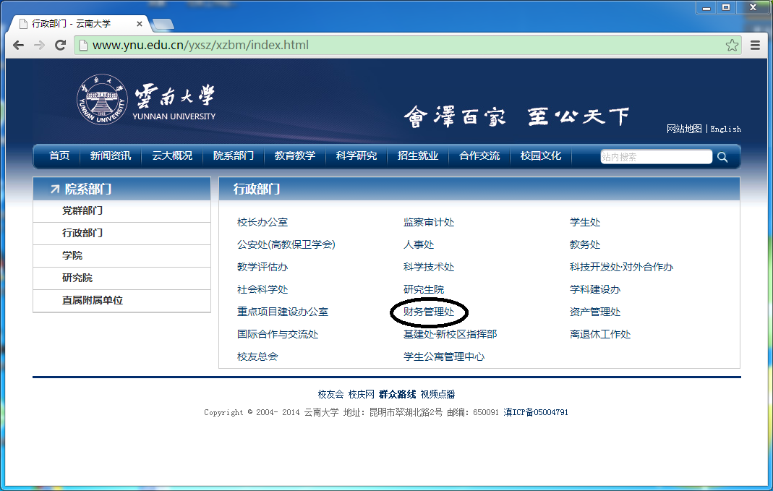
第四步：请点击“财务处”右侧 “银行卡变更登记”进入“云南大学学生交费银行卡变更登记系统”。
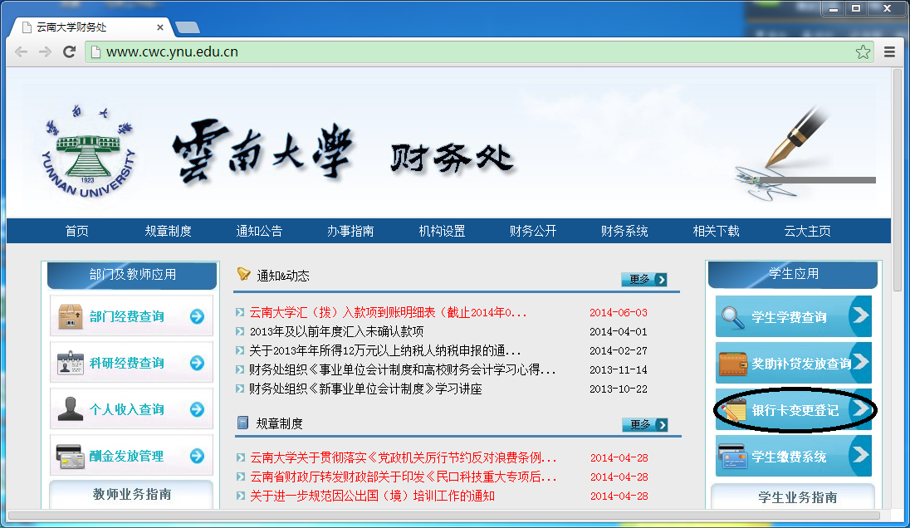
第五步：请在“云南大学学生交费银行卡变更登记系统”登陆界面中输入本人姓名与本人身份证号码，即可登录系统。
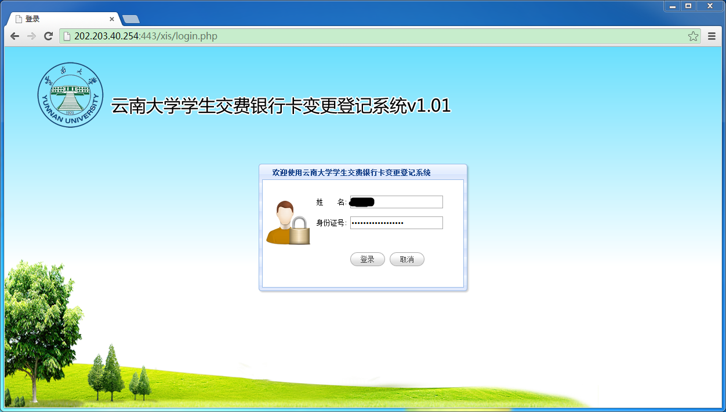
第六步：请点击“云南大学学生交费银行卡变更登记系统”右侧“变更申请”
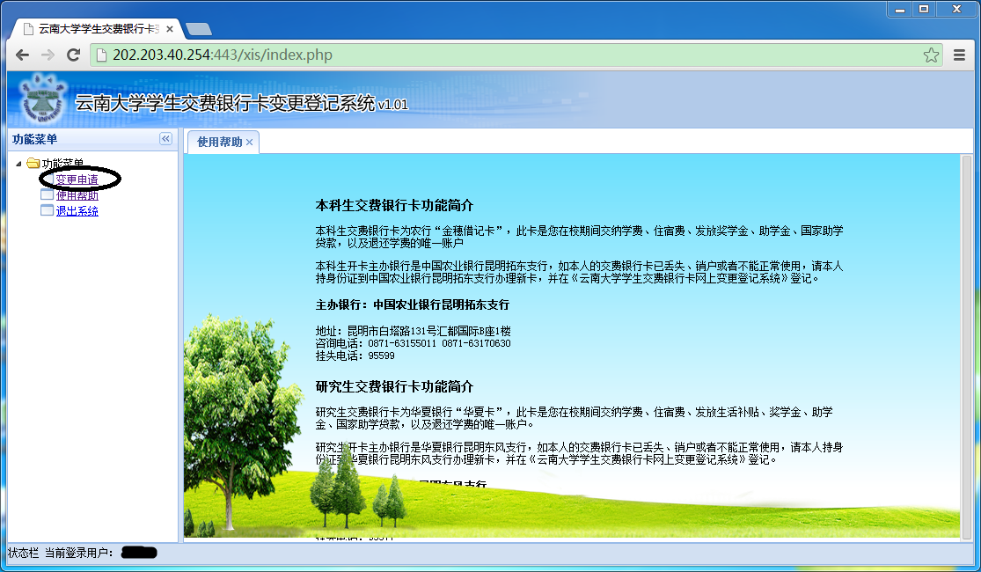
第七步：点击“变更申请”后，您可以看到本人基本信息以及本人银行卡历史变更记录。请选择 “新办银行卡登记”进行银行卡登记。请按照提示输入新办银行卡号及相关信息后，点击“确定”，复核所登记信息，退出系统。学校将在5个工作日内将您所申请的银行卡信息更新。
（四）学费交纳情况查询
1、请各位同学在缴纳完学费后通过云南大学网站查询学费缴纳情况。
云南大学“学费查询系统”查询步骤：
第一步：请登陆云南大学网站主页www.ynu.edu.cn（如下图）。
第二步：请点击云南大学主页 “院系部门”中的 “行政部门”。
第三步：请点击 “财务管理处”进入云南大学财务处主页。
第四步：请点击“财务处”右侧 “学生学费查询”进入“云南大学学生学费查询系统”。
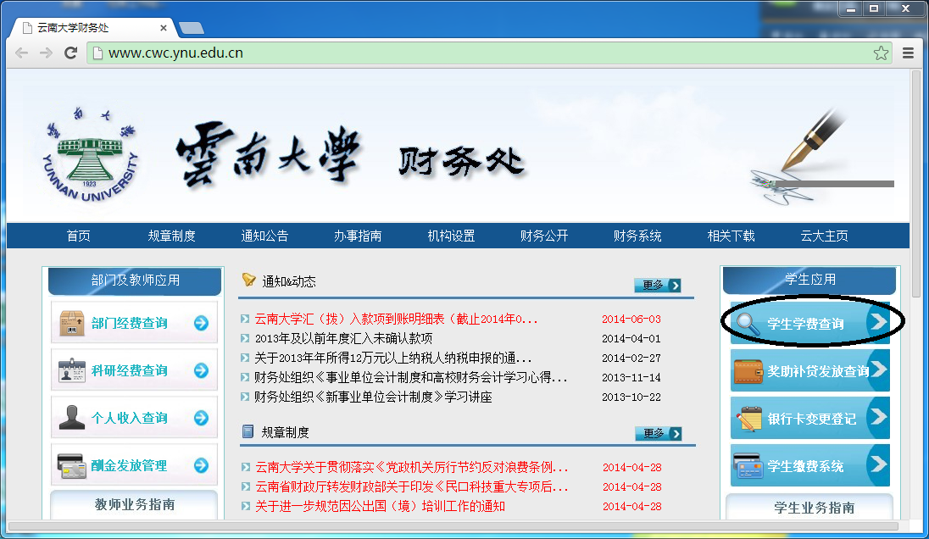
（五）学费收据领取
当您通过 “云南大学学生在线缴费系统（试用版）”交费成功后，请携带本人身份证到交通银行昆明市护国支行（护国大厦）领取学费收据。
1、学费收据为云南省财政厅监制，作为财务报账凭据，请本人妥善保管、遗失不补。
2、交通银行建设路支行办理学费收据领取时间：
每周星期一至星期五 上午9：00-12：00 下午14：00-17：00
3、联系电话：0871-63185900
4、乘车信息：市内可乘5、26、50、52、71、78、68、k1、132路公交车至护国桥站下车。
五、有关注意事项
按照国家有关在职人员学习的规定，新生不转户口、组织关系和档案等。学生在校期间食宿、医疗费用自理。

云南大学研究生院
2016年3月29日

